|  |  |
| --- | --- |
| **лого для документов 2022** | ***Федеральное агентство по рыболовству***  ***Федеральное государственное бюджетное образовательное***  ***учреждение высшего образования***  ***«Астраханский государственный технический университет»***  **Система менеджмента качества в области образования, воспитания, науки и инноваций сертифицирована**  **ООО «ДКС РУС» по международному стандарту ISO 9001:2015** |

ИНСТИТУТ ИНФОРМАЦИОННЫХ ТЕХНОЛОГИЙ И КОММУНИКАЦИЙ

**КАФЕДРА АВТОМАТИЗИРОВАННЫХ СИСТЕМ ОБРАБОТКИ ИНФОРМАЦИИ И УПРАВЛЕНИЯ**

**АРХИТЕКТУРА ВЫЧИСЛИТЕЛЬНЫХ СИСТЕМ, ОПЕРАЦИОННЫЕ СИСТЕМЫ.**

(*наименование дисциплины*)

**ОТЧЕТ**

о выполнении индивидуального задания к лабораторной работе № 07-08

ASSEMBLER. Логические команды

*(название лабораторной работы)*

Вариант № 4

|  |  |
| --- | --- |
|  | Выполнил:  студент гр. ДИНРБ-21 |
|  | Ахмедов Ш. З. |
|  | «23» октября 2023 г. |
|  | Максимальное количеству баллов _____  ЗАЩИЩЕНО:  Получено баллов ______ |
|  | Преподаватель: Куркурин Н.Д. |
|  | «____»____________2023 г. |

**Астрахань – 2023**

**Цель:** Изучение работы логических команд.

Реализовать вычисление указанных формул в виде ассемблерных вставок в текст программы на С++. Вычисления осуществлять в целых числах **типа integer**.

Объявление необходимых переменных, ввод данных и вывод результатов на экран реализовать на С++. Для проверки правильности вычисления ассемблерной вставки реализовать вычисления на С++ с выводом результатов на экран.

Программа должна выводить на экран фамилию разработчика, номер лабораторной работы и номер варианта.

**Среда программирования: Visual Studio.**

**Язык программирования: С++, Assembler.**

1. Вычислить значение y:

a + bx, если x > 0

y = x2, если x < 0

1, если х = 0

2. Ввести целое число. Если оно является положительным, то прибавить к нему 1; в противном случае не изменять его. Вывести полученное число.

3. Ввести три целых числа. Найти наименьшее из них.

4. Ввести три целых числа. Найти количество положительных чисел в исходном наборе.

5. На числовой оси расположены три точки: *A*, *B*, *C*. Определить, какая из двух последних точек (*B* или *C*) расположена ближе к *A*, вывести эту точку и ее расстояние от точки *A*.

## №1

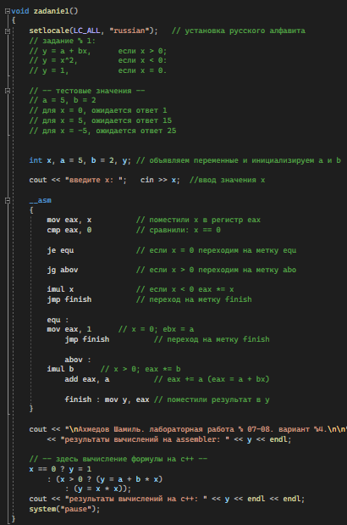

a = 5, b = 2, x = 0

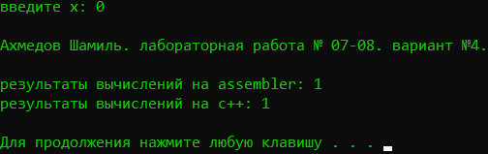

a = 5, b = 2, x = 5

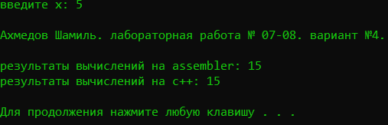

a = 5, b = 2, x = -5

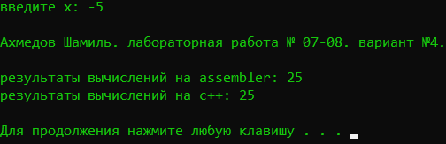

## №2

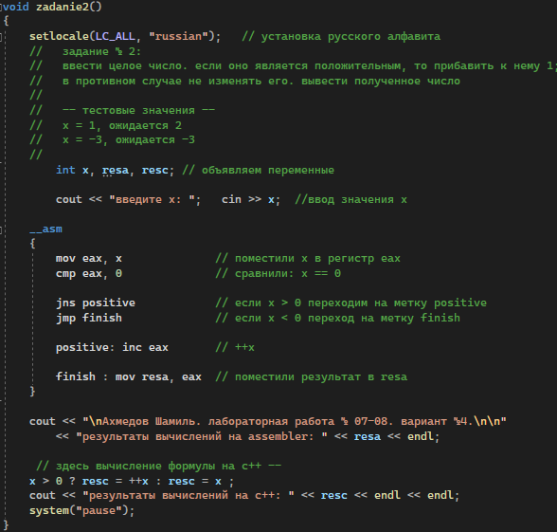

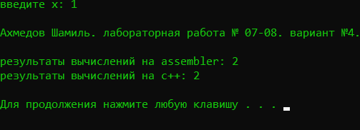

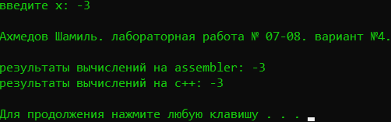

## №3

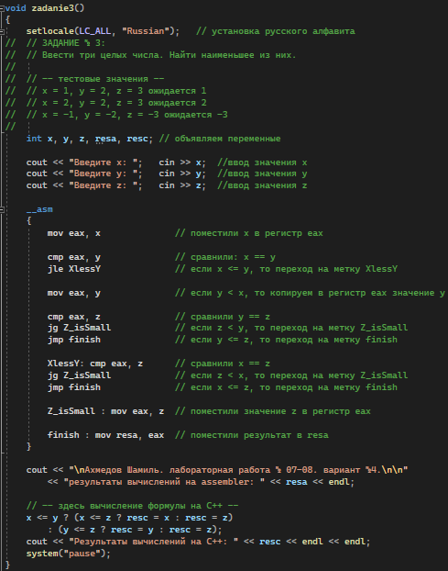

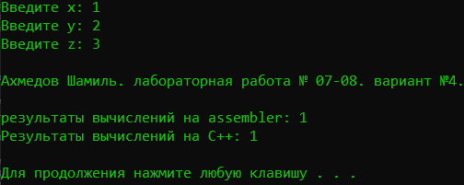

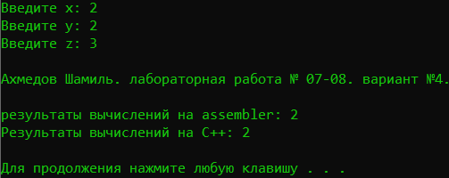

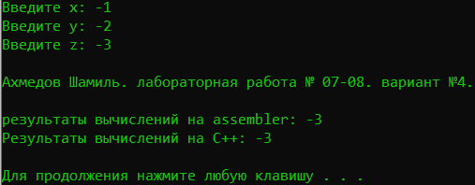

## №4

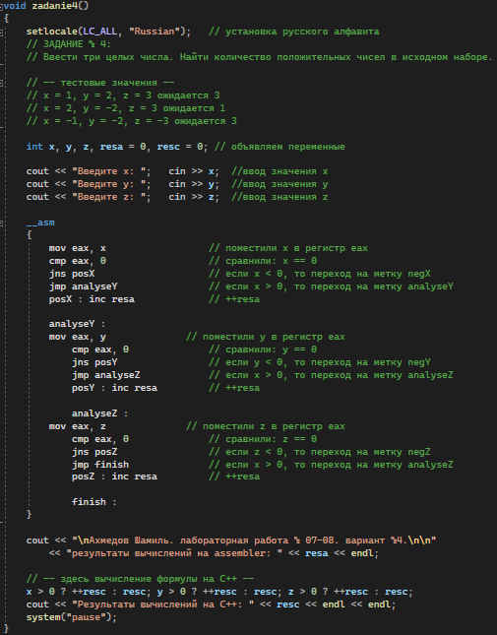

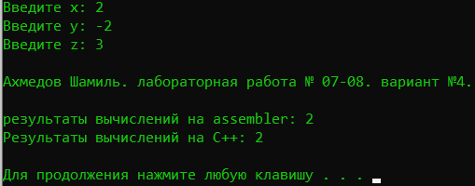

№5

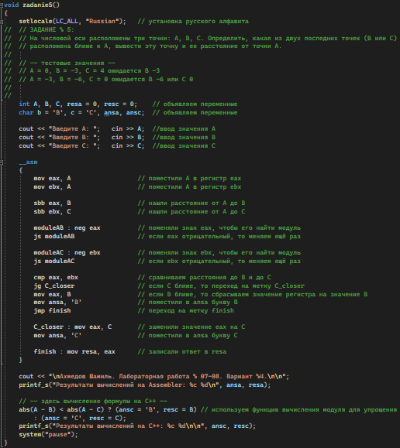

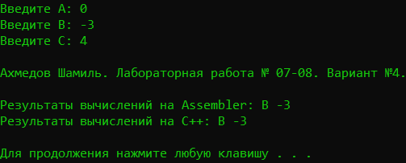

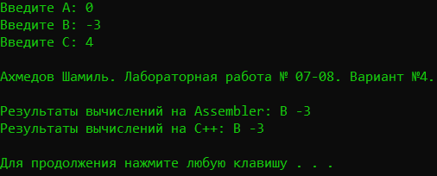

Вывод: Изучены работы логических команд.